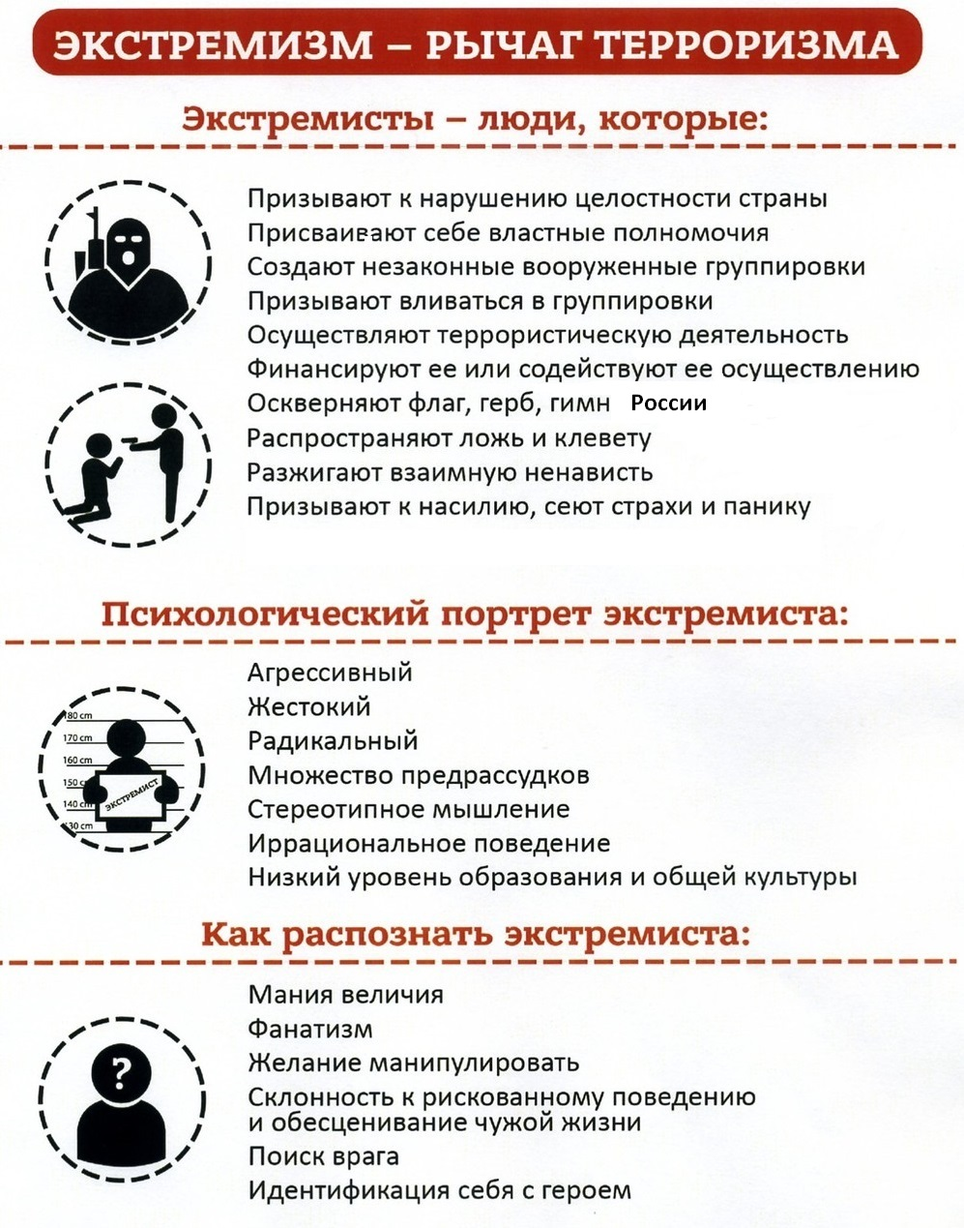

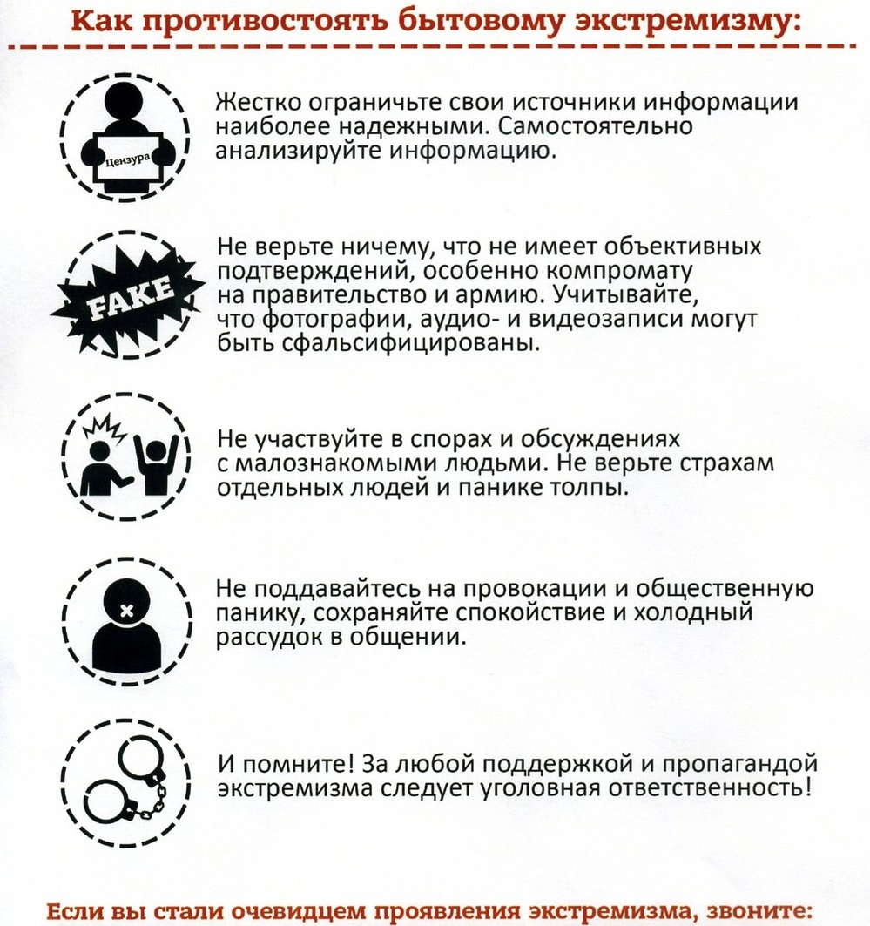

Отдел МВД России  по г. Полевскому 02, 3-43-40, 5-40-32 | Администрация Полевского городского округа 5-40-01
Единый экстренный канал
для любых операторов мобильной связи 112

